Федеральное государственное образовательное бюджетное
учреждение высшего образования
«Финансовый университет при Правительстве Российской Федерации»

Институт онлайн-образования

Инструкция по проведению государственного экзамена с применением дистанционных образовательных технологий

В целях исполнения приказа Финуниверситета от 16.03.2020 № 0486/о «Об организации образовательной деятельности в Финансовом университете в условиях предупреждения распространения коронавирусной инфекции на территории Российской Федерации» и в рамках проведения всей контактной работы студентов с педагогическими работниками исключительно в электронной информационно-образовательной среде с использованием дистанционных образовательных технологий, было принято решение провести государственную итоговую аттестацию дистанционно.
Государственный экзамен будет проводиться с использованием дистанционных образовательных технологий в виртуальной учебной аудитории согласно расписанию.
Общий порядок проведения ГИА определен в Приказе Финуниверситета от 14.10.2016 № 1988/о и данная инструкция лишь раскрывает отдельные техническое и процедурные отличия механизма ее проведения.
Это означает, в том числе то, что к государственному экзамену допускаются обучающиеся, не имеющие академической задолженности и в полном объеме выполнившие учебный план по осваиваемой образовательной программе.

- Техническая подготовка к процедуре сдачи государственного экзамена работе с применением дистанционных образовательных технологий
Вход в виртуальную учебную аудиторию будет осуществляться через ссылки, которые Вам направит куратор.
Рекомендуемые браузеры для работы на компьютере Internet Explorer, а для MAC - Safari. Также для подключения гарнитуры, рекомендуем установить надстройку Adobe connect принудительно, после этого перегрузить компьютер.
Ссылки для скачивания доступны на странице виртуального учебного корпуса http://www.fa.ru/org/faculty/izioo/Pages/vuk.aspx
Перед использованием программы Вам необходимо установить микрофон и веб-камеру и установить к ним драйвера.

- Подготовка к процедуре сдачи государственного экзамена
Для подготовки к сдаче государственного экзамена студенту необходимо разместить утвержденную научным руководителем ВКР на Информационно-образовательном портале Финуниверситета (далее ИОП) не позднее чем за 10 дней до даты государственного экзамена.
Не позднее чем за 10 дней до даты государственного экзамена обучающийся обязан разместить ВКР на ИОП в формате pdf со своей подписью на титульном листе и направить в департамент отчет системы «Антиплагиат. ВУЗ» с визой научного руководителя.
Этот вариант ВКР будет разослан членам ГЭК.
Загружать ВКР в формате pdf в «окно» указанное на рисунке:
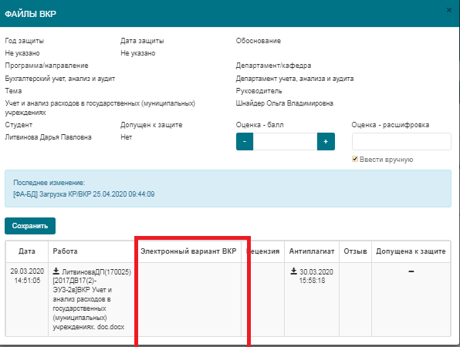
В случае нарушения сроков размещения ВКР обучающийся будет отчислен.
Куратор направляет списки очередности выступления студентов секретарю и членам ГЭК за 7 дней до даты экзамена.
Куратор и технический специалист Института обеспечивают тестирования связи с обучающимися по предварительной договоренности не позднее, чем за неделю до даты сдачи государственного экзамена.

- Процедура сдачи государственного экзамена с применением ДОТ

Общий порядок:
Собрание начинает секретарь под учетной записью Финуниверситета за 30 минут до начала экзамена. Все административные функции в виртуальной учебной аудитории выполняет секретарь ГЭК (включение/отключение записи собрания, функции микрофона и камеры студентам и иные).
Студенты и технический специалист подключаются за 30 минут вместе с секретарем ГЭК и осуществляют проверку и устойчивости связи с каждым студентом, а также проверку отсутствия посторонних лиц в помещении путем обзора помещения видеокамерой.
Председатель и члены ГЭК заходят под учетной записью Финуниверситета за 15 минут до начала сдачи государственного экзамена. Секретарь ГЭК отвечает за предоставление членам ГЭК учетных данных для входа и заранее направляет ссылку для входа в виртуальную аудиторию. Информирование членов ГЭК о дате, времени и форме проведения ГИА должно быть не позднее 15 дней до сдачи государственного экзамена.
Куратор группы заходит в виртуальную учебную аудиторию за 30 минут под учетной записью Финуниверситета и оказывает вспомогательную функцию.
Сотрудник Института осуществляет техническую поддержку в течение проведения процедуры сдачи государственного экзамена: контролирует подключение обучающихся и членов ГЭК к виртуальной аудитории и при отсутствии подключения у отдельных студентов осуществляет соединение с ними посредством телефонной связи по заранее предоставленным номерам; оказывает консультационную помощь студентам для устранения возникающих проблем с подключением.

Для обучающегося:
Сдача государственного экзамена начинается в 11.00 по Московскому времени. В 11.00 необходимо зайти в виртуальную аудиторию, соответствующую расписанию, ввести ФИО и номер группы.
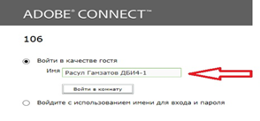
Рисунок 1 – вход в виртуальную аудиторию
После отображения как участника виртуального собрания необходимо нажать функцию «Поднять руку», после чего будет предоставлена возможность включить микрофон и камеру.
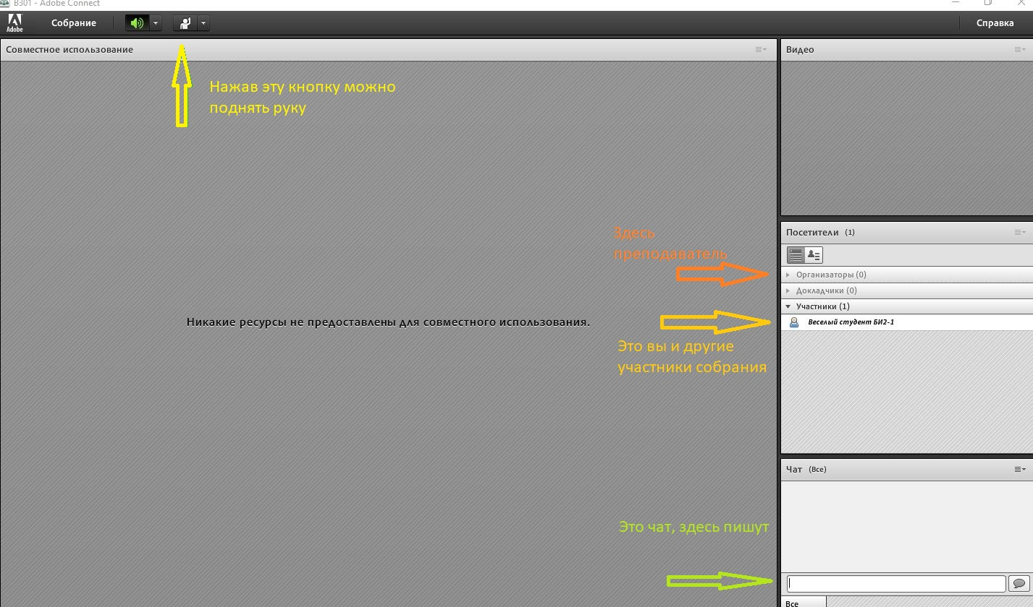

Рисунок 2 – функции вирутального рабочего места
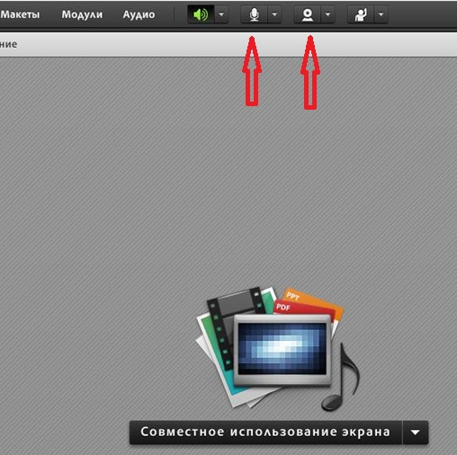
Рисунок 3 – включение камеры и микрофона
Нажимаете на указанные, на рисунке значки «камера» и «микрофон» и организуется проверка звука и видео с обеих сторон участников. После завершения проверки связи всем обучающимся будет отключен микрофон и камера.
Согласно заранее утвержденному списку очередности выступления секретарь ГЭК будет включать функцию камеры и микрофона обучающемуся по очереди выступления.
Вы должны занять положение, при котором Вас будет видно за столом полностью и часть стола, где будет лежать паспорт, чистый лист бумаги и шариковая ручка.
Секретарь ГЭК представляет членов ГЭК, председатель ГЭК разъясняет процедуру ГИА в т.ч. процедуру обсуждения и согласования результатов ГИА.
В начале процедуры сдачи государственного экзамена обучающийся обязан назвать свою ФИО и показать паспорт в камеру для сличения личности обучающегося секретарем ГЭК.
В случае невозможности идентификации личности, обучающийся отстраняется от прохождения ГИА.
В случае невыхода обучающегося в виртуальную аудитории в течение более 20 минут с начала аттестационного испытания обучающийся считается не явившимся на аттестационное испытание
В случае технических сбоев в работе оборудования или канала связи во время выступления обучающегося председатель ГЭК вправе перенести защиту ВКР на другое время в рамках этого дня.

Сдача государственного экзамена:
Государственный экзамен проводится в форме письменного выполнения практико-ориентированного задания, устных ответов на вопросы, предусмотренные программой ГИА и на вопросы по теме ВКР.
Секретарь ГЭК вскрывает конверт с билетами и раскладывает их на столе заданиями вниз, так что бы то было видно остальным членам ГЭК и обучающемуся.
На каждый билет сверху будет размещена произвольная цифра в определённом диапазоне.
Председатель предлагает обучающемуся выбрать билет. Для этого обучающийся называет цифру, размещенную сверху на билете.
Секретарь ГЭК в течении 10 минут обязан выслать со своей корпоративной почты экзаменационный билет в сканированном виде на корпоративный адрес студента (@edu.fa.ru) с функцией уведомления о получении письма.
Обучающийся подтверждает получения билета и приступает к решению практико-ориентированного задания. Секретарь ГЭК фиксирует время отправки письма и начинает отсчет времени на подготовки письменной части экзаменационного билета – не более 30 минут.
Файл с ответом обучающийся направляет обратно в адрес секретаря ГЭК, секретарь подтверждает получение письменной части экзаменационного билета, после чего обучающийся продолжает подготовку ответа на остальные вопросы экзаменационного билета. Общее время подготовки ответа на весь экзаменационный билет не должно превышать 40 минут.
По истечении времени на подготовку к ответу, обучающийся обязан приступить к устному ответу на экзаменационный билет. Письменная часть ответа выставляется секретарем в режим общего доступа экрана для демонстрации ответа членам ГЭК или направляется им на электронную почту.
По завершению ответа обучающемуся задают дополнительные вопросы и вопросы по теме ВКР.
По завершению ответа на вопросы обучающемуся отключат микрофон и камеру и пригласят отвечать следующего обучающегося.
По завершению всех ответов, обучающимся необходимо покинуть виртуальную аудиторию на 20 минут для обсуждения результатов членами ГЭК. Через 20 минут выполнить повторное подключение по ссылки в виртуальную аудиторию для объявления результатов.
В случае имеющихся у Вас вопросов по результатам государственного экзамена – Вам необходимо нажать функцию «Поднять руку» и задать свой вопрос.
Обращаем Ваше внимание, что все процедуры ГИА будут записываться.

